

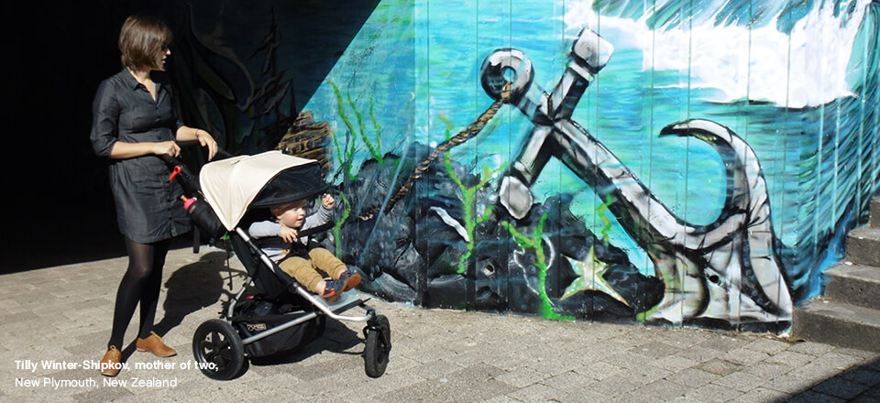
MOUNTAIN BUGGY
URBAN JUNGLE
Полноразмерная коляска-внедорожник.
Выручит в любых обстоятельствах.

РАСЦВЕТКИ
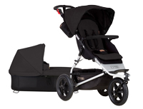 |  |  | 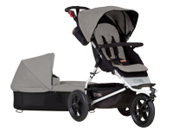 |  |  |  |  |  |  |  |  | 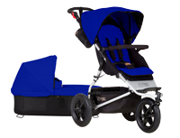
Black (черный) |  |  | Silver (серебристый) |  |  |  |  |  |  |  |  | Marine (морской)
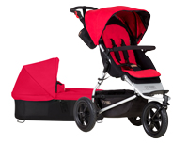 |  |  | 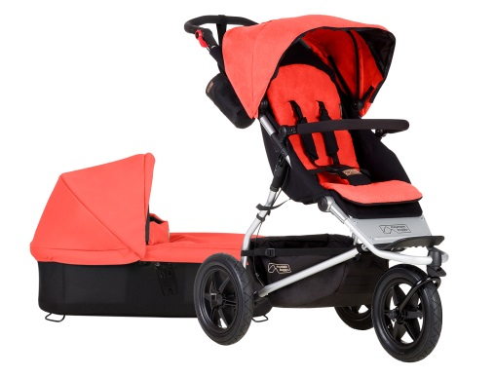 |  |  |  |  |  |  |  |  | 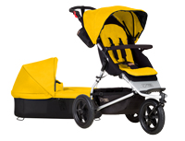
Berry (ягодный) |  |  | Coral (коралловый) |  |  |  |  |  |  |  |  | Gold (золотистый)
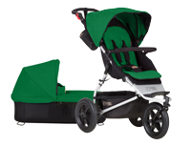 |  |  | 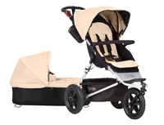 |  |  |  |  |  |  |  |  | 
Fern (папоротник) |  |  | Sand (песчаный)

НА НОВЫЙ УРОВЕНЬ

У себя в Mountain Buggy мы стараемся не просто анонсировать новые расцветки. Наша ежедневная задача – делать нашу продукцию лучше и удобнее. Мы услышали вас и улучшили Urban Jungle с помощью новых функций, аксессуаров и стилевых особенностей, в то же время, сохранив в этой коляске ее основополагающие концепции: простоту конструкции, прочность рамы, точную управляемость и плавность хода.
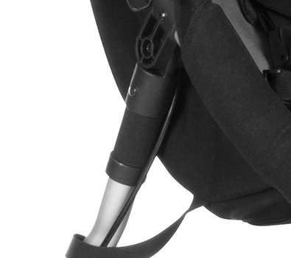 |  |  |  | Новые амортизаторы задних колес еще лучше сглаживают неровности и делают поездку по пересеченной местности значительнее комфортнее. |  |  |  |  |  | 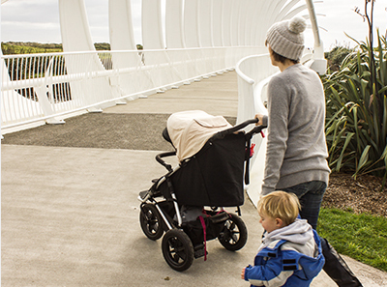
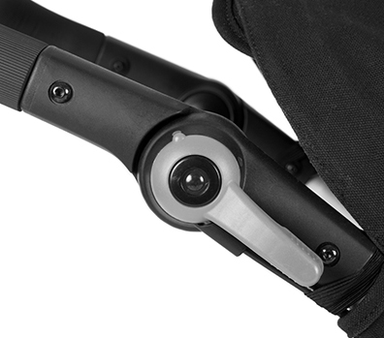 |  |  |  | Парковочный тормоз коляски теперь удобно расположен  на ручке.  С таким расположением тормоз всегда под рукой.  Модная обувь не царапается  и не пачкается. |  |  |  |  |  | 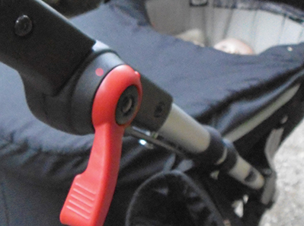
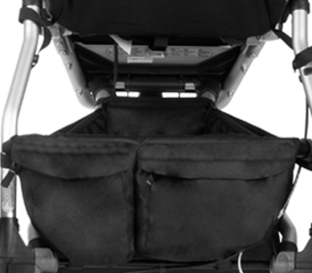 |  |  |  | Просторная корзина для покупок имеет одно большое отделение и два задних кармана на молнии, в которые можно положить мелкие вещи. |  |  |  |  |  | 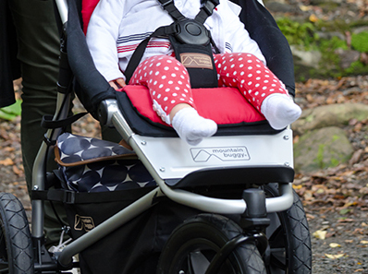
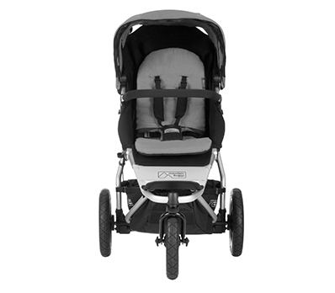 |  |  |  | Новый Urban Jungle –  это дань традиционному, классическому дизайну шасси, и новым, инновационным технологиям производства и сборки. |  |  |  |  |  | 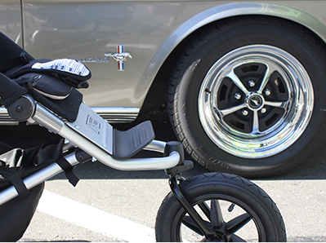
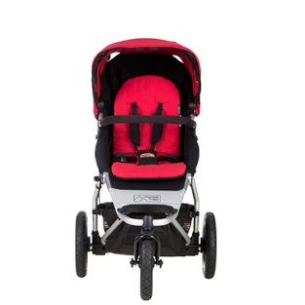 |  | 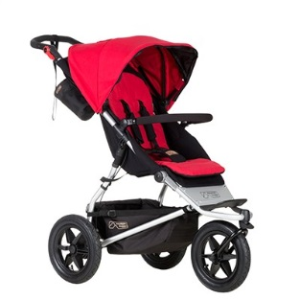 |  |  |  | 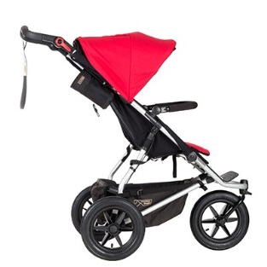 |  |  | 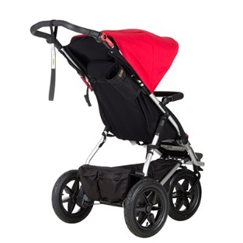 |  |  |  |  | 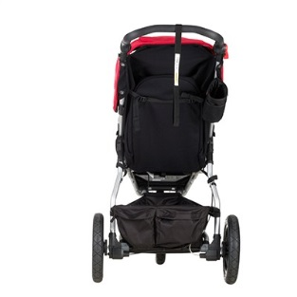
Представленная 20 лет назад, как первая в мире коляска-внедорожник, Urban Jungle последнего поколения и сегодня остается универсальным и практичным помощником мамы, как в центре города, так и далеко за его пределами.

СКЛАДЫВАЕТСЯ И РАСКЛАДЫВАЕТСЯ ОДНОЙ РУКОЙ
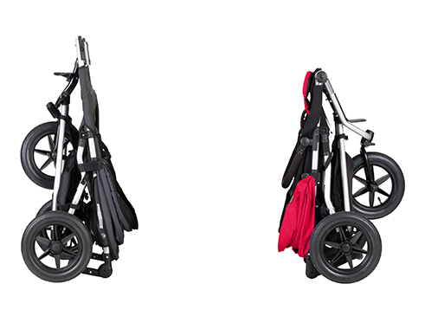  Предыдущая модель Текущая модель |  |  |  |  |  |  |  |  |  |  | По сравнению с прошлогодней версией новая модель стала на 13 см. компактнее.  В новой коляске был заменен механизм складывания на новый – теперь Urban Jungle можно сложить одной рукой.
ОТЛИЧНАЯ МАНЕВРЕННОСТЬ И ПЛАВНОСТЬ ХОДА В ЛЮБЫХ УСЛОВИЯХ

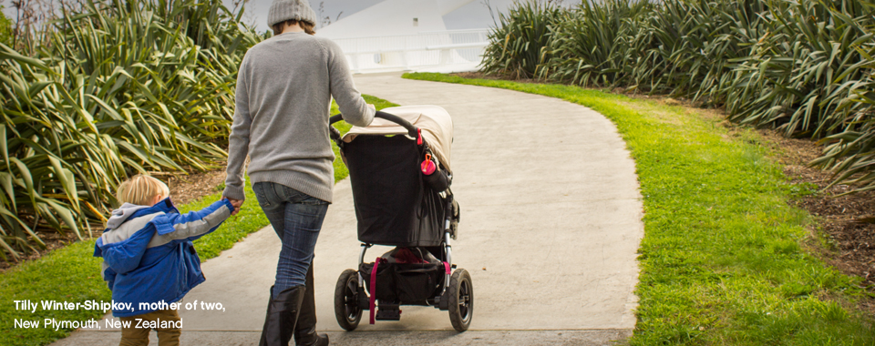
По сравнению с традиционными 3-х колесными прогулками, коляска Mountain Buggy Urban Jungle требует меньше усилий для того, чтобы приподнять переднее колесо при преодолении препятствий или при заезде на бордюр.
Этому способствует специально подобранная геометрия шасси этой коляски, за счет которой
достигается оптимальное перераспределение веса ребенка по осям, и уменьшается нагрузка
на ручку.

С НОВОЙ ЛЮЛЬКОЙ CARRYCOT PLUS - ИДЕАЛЬНА ДЛЯ НОВОРОЖДЕННЫХ

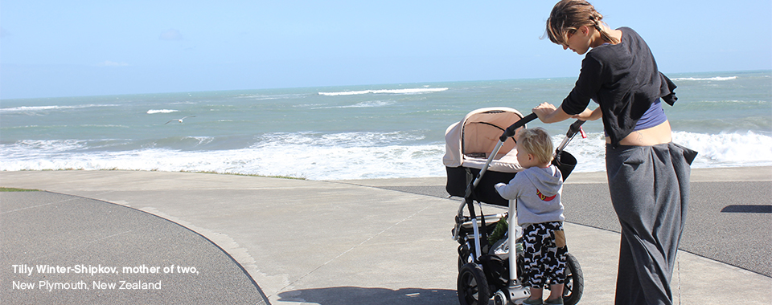
Инновации в своем лучшем проявлении, новый блок для новорожденных 3 в 1 дает вам свободу как никогда: одна база, две обивки в комплекте, три варианта трансформации. Невероятно универсальный, ставящий комфорт ребенка на первое место, новый блок для новорожденных 3 в 1 Carrycot Plus легко трансформируется из положения «сон» (180 градусов) в положение «отдых» (под небольшим углом, что идеально для детей с рефлюксом) и в положение «прогулка лицом к маме».

ПРОГУЛКА, ТРАВЕЛ-СИСТЕМА или «2 в 1»

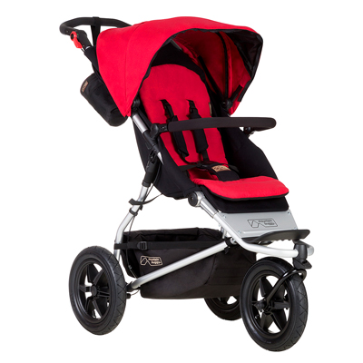  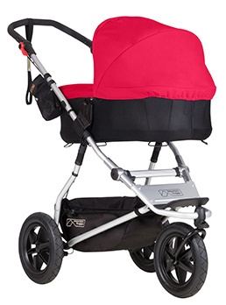 |  |  |  |  | Обивка Urban Jungle легко снимается для чистки и стирки. На шасси можно установить блок для новорожденных 3 в 1 Carrycot Plus.  Если у вас есть автомобиль, то на Urban Jungle с помощью специальных адаптеров (продаются отдельно) можно установить автокресло гр. 0/0+ Maxi-Cosi Pebble/Cabrio-Fix. |  |  |  |  |  |  |  | 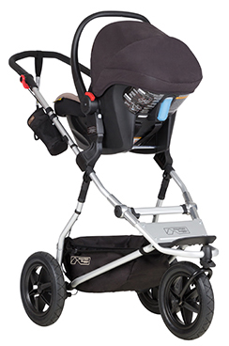
На бордюры – легко  Шасси Urban Jungle спроектировано таким образом, чтобы коляску с ребенком можно было легко поднять на бордюр. |  |  |  |  | Компактное шасси  Для того, чтобы Urban Jungle свободно входил в лифт и занимал меньше места, мы уменьшили длину коляски на 10.5 см. |  |  |  |  |  |  |  | Внимание к деталям  Подножка коляски, шарниры шасси и механизм складывания отлиты  из износостойкого, высококачественного алюминия.
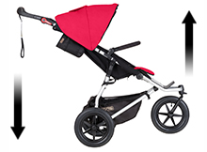 |  |  |  |  | 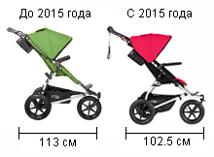 |  |  |  |  |  |  |  | 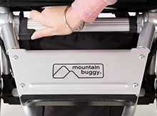
Горизонтальное положение  Для того, чтобы малышу было комфортно в любом возрасте, мы предусмотрели откидывающуюся на 180 градусов спинку. |  |  |  |  | Удлиненная спинка  В новой модели Urban Jungle мы удлинили спинку сидения для того, чтобы ребенку было комфортно и удобно даже в зимней одежде. |  |  |  |  |  |  |  | Изменяемая по высоте ручка  Для комфорта мам и пап разного роста и скорости ходьбы ручка Urban Jungle имеет 12 положений регулировки по высоте.
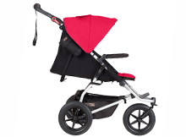 |  |  |  |  | 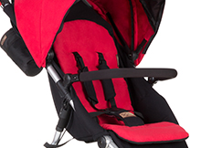 |  |  |  |  |  |  |  | 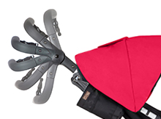
Тормоз на ручке  Парковочный тормоз теперь всегда под рукой, а модная обувь целая и чистая – никаких педалей и ножных переключателей! |  |  |  |  | Регулируемая подножка сидения  Для того, чтобы ножки ребенка не затекали, подножка сидения поднимается, тем самым удлиняя сидение для комфорта малышей. |  |  |  |  |  |  |  | Новый фиксатор переднего колеса  Рычаг фиксации переднего колеса в одном положении стал крупнее. Также теперь он удобнее расположен.
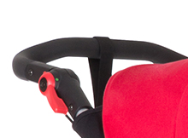 |  |  |  |  | 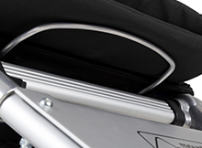 |  |  |  |  |  |  |  | 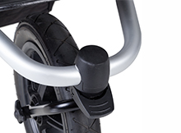
5-ти точечные ремни  Ремни расстегиваются одним нажатием центральной кнопки, которую ребенку нажать трудно. Лямки пристегиваются отдельно. |  |  |  |  | Мягкая защита паховой области  Мягкая накладка на центральную лямку ремня безопасности имеет два положения. Теперь ее можно удлинить по мере роста ребенка. |  |  |  |  |  |  |  | Двусторонняя накидка в комплекте  Для комфорта ребенка в комплект входит двусторонняя накидка на сидение: с одной стороны она повторяет цвет коляски, а с другой – черная.
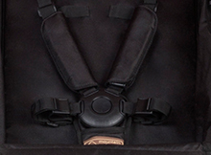 |  |  |  |  | 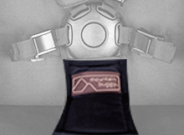 |  |  |  |  |  |  |  | 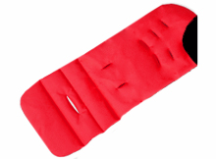
Амортизаторы задних колес  Мягкая аммортизация и плавный ход по любой поверхности благодаря большим колесам и дополнительным амортизаторам. |  |  |  |  | Защита от солнца на 100%  Просторный капор можно опустить или приподнять, если солнце светит малышу в лицо. Доп. козырек от солнца создаст необходимый уют. |  |  |  |  |  |  |  | Окошко для мамы на магнитах  Большое мамино окошко в капюшоне имеет удобную шторку на бесшумных магнитах для того, чтобы не будить ребенка во время его сна.
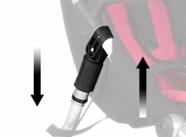 |  |  |  |  | 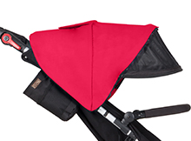 |  |  |  |  |  |  |  | 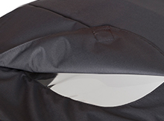
Держатель бутылок в комплекте  Какая коляска для активных родителей обходится без держателей для бутылок? В комплект Urban Jungle он входит бесплатно. |  |  |  |  | Детское автокресло, блок для новорожденных или самокат  На шасси Urban Jungle можно установить блок для новорожденных, автокресло или самокат Freerider. |  |  |  |  |  |  |  | Блок для новорожденных «3 в 1»  Блок для новорожденных имеет три режима: для новорожденного горизонтально, чуть под наклоном от «рефлексии» и лицом к маме для подросших малышей.
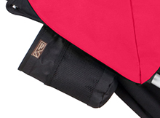 |  |  |  |  | 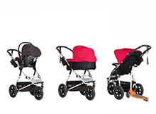 |  |  |  |  |  |  |  | 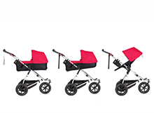
ТАК МЫ ТЕСТИРУЕМ КАЖДУЮ ПАРТИЮ КОЛЯСОК URBAN JUNGLE
Тщательный выбор материалов |  |  |  |  | Инновационные процессы в производстве |  |  |  |  |  |  |  | Тест на неровной поверхности
 | Проверенные в условиях суровой горной эксплуатации материалы высочайшего качества, в т. ч. авиационный алюминий, стальные закаленные болты, нейлон 6 (PA6). |  |  |  |  |  | Передовые технологии изготовления деталей рамы с использованием CNC (точный компьютерный контроль), шарнирная система креплений деталей рамы, поэтапная модульная сборка. |  |  |  |  |  | 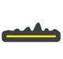 |  | Многократное тестирование на беговых дорожках с 4-ми буграми-препятствиями. Стандартные европейские тесты предполагают преодоление 288.000 препятствий. Коляски Urban Jungle проходят через 400 тысяч.
Тестирование покрышек |  |  |  |  | Подъем по ступенькам |  |  |  |  |  |  |  | Симуляция транспортировки коляски
 | Для проверки колес вашей коляски на равномерный износ и на оптимальное сцепление с дорожным полотном мы тестируем Urban Jungle на конвейерной ленте, имеющее покрытие, которое напоминает мелкую шкурку. |  |  |  |  |  | Специально разработанный инженерами Mountain Buggy тест для проверки ручки коляски и соединительных мест рамы на прочность. Во время теста полностью нагруженная коляска многократно закатывается на небольшую лестницу из 4 ступенек и скатывается обратно. |  |  |  |  |  |  |  | Перед тем как упаковать вашу коляску мы проводим серию тестов упаковки, в т.ч. падение, пресс, тряска, для того чтобы обеспечить полную сохранность и работоспособность всех узлов и агрегатов коляски даже после перевозки ее через бушующие мировые океаны.
Проверка ручки коляски на прочность |  |  |  |  | Тест на преодоление бордюра |  |  |  |  |  |  |  | Проверка при низких и высоких температурах
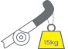 | Тестирование механизма изменения ручки коляски по высоте на устойчивость к повышенным нагрузкам. Во время теста на ручку вешается груз весом 15 кг. После этого производится многократно повторяемая серия регулировок ручки по высоте. |  |  |  | 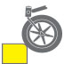 |  | В соответствии с европейским стандартом мы проводим тестирование колясок Urban Jungle на их надежность при заезде на бордюр. Для этого мы максимально нагружаем коляску и заезжаем с ней на бордюр более 3 тысяч раз. |  |  |  |  |  | 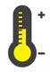 |  | Коляска Urban Jungle предназначена для эксплуатации в экстремальных погодных условиях. Как это проверить? Мы тестируем все пластиковые компоненты коляски в специальных термокамерах при температуре от -20 до +70.
ТЕХНИЧЕСКИЕ ХАРАКТЕРИСТИКИ И РАЗМЕРЫ МОДЕЛИ
Возраст и вес ребенка |  |  |  |  |  |  |  | С рождения до 5 лет, макс. весом 25 кг
Тип тормоза |  |  |  |  |  |  |  | Ручной (на ручке)
Тип коляски |  |  |  |  |  |  |  | 3-х колесная
Кол-во положений спинки |  |  |  |  |  |  |  | Не ограничено
Кол-во положений ручки по высоте |  |  |  |  |  |  |  | 12
Бампер |  |  |  |  |  |  |  | Съемный
Прогулочный блок |  |  |  |  |  |  |  | Съемный
Сертифицирована по следующим стандартам |  |  |  |  |  |  |  | EN1888:2012 (Страны Европейского союза)  AS/NZS 2088:2013 (Австралия и Новая Зеландия)  CPN 8 of 2007 (Австралия и Новая Зеландия)  ASTM F833-13b (США)  SOR/85-379 (Канада)  EAC (Таможенный союз, включая Россию)
Размеры и вес прогулки в коробке |  |  |  |  |  |  |  | 52 х 31 х 92 см, 14 кг
Вес прогулки в собранном виде |  |  |  |  |  |  |  | 12 кг
Длина, ширина, высота прогулки в собранном виде |  |  |  |  |  |  |  | 105 х 63 х 108 см
Ширина сидения |  |  |  |  |  |  |  | 37 см
Длина подушки сидения |  |  |  |  |  |  |  | от 20 до 29 см при выдвинутой подножке
Длина спинки сидения |  |  |  |  |  |  |  | 50 см
Высота от подушки сидения до капюшона |  |  |  |  |  |  |  | 60 см
Переднее колесо |  |  |  |  |  |  |  | 12 дюймов (30 см), надувное
Задние колеса |  |  |  |  |  |  |  | 12 дюймов (30 см), надувные
Расстояние от края сидения до подножки |  |  |  |  |  |  |  | 30 см
Размер корзины для покупок |  |  |  |  |  |  |  | 20-40 х 40 х 20 см
Расстояние подушки сидения от земли |  |  |  |  |  |  |  | 50 см
Длина спального места в разложенном виде |  |  |  |  |  |  |  | 80 см
Расстояние от спинки сидения до бампера |  |  |  |  |  |  |  | 32 см
Расстояние от подушки сидения до бампера (высота) |  |  |  |  |  |  |  | 20 см
Размеры и вес блока для новорожденных в коробке |  |  |  |  |  |  |  | 41 х 14 х 85 см, 6 кг
Длина, ширина, высота спального места блока |  |  |  |  |  |  |  | 77 х 32 х 20 см
Вес блока в собранном виде |  |  |  |  |  |  |  | 4,2 кг
Толщина матраса блока |  |  |  |  |  |  |  | 2,5 см
Комплектация прогулки |  |  |  |  |  |  |  | Коробка  Переднее колесо 12’ (1 шт)  Колеса задние 12’ (2 шт)  Бампер  Капюшон  Двусторонний матрасик  Шасси  Прогулочный блок  Корзина для покупок  Держатель для бутылок
Комплектация блока для новорожденных |  |  |  |  |  |  |  | Коробка  Козырек  Накидка на ножки  Адаптеры для установки на коляску (2 шт)  Обивка-прогулка (с ремнями)  Обивка-блок (стенки)  Распорки блока (4 шт)  Дно блока  Матрас  Всесезонная подкладка  Каркас блока

АКСЕССУАРЫ

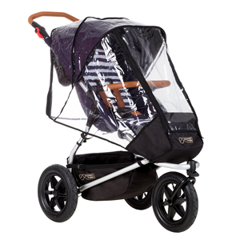 |  | 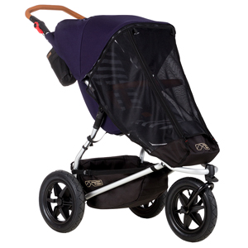 |  |  | 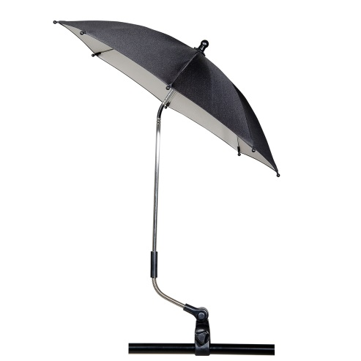
Storm Cover  Дождевик на прогулку  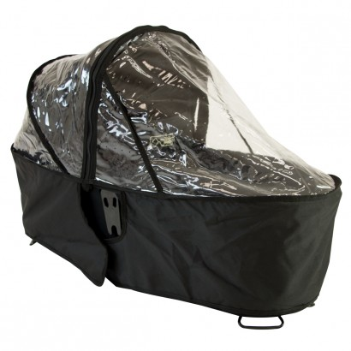  Carrycot Storm Cover  Дождевик для блока Carrycot Plus |  | Mesh Cover  Москитка/УФ Защита  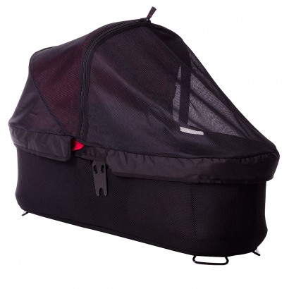  Carrycot Mesh Cover  Москитка для блока Carrycot Plus |  |  | Parasol  Универсальный зонтик  Универсальный. Крепится на ручку или раму коляски. Подходит на коляски других производителей.  Высота ножки зонтика от основания до купола: 75 см.  Диаметр зонтика: 75 см.  Цвет зонтика сверху: черный  Цвет зонтика снизу: светло-серый  Допустимый диаметр ручки/рамы коляски: от 1 до 3 см  В комплекте: зонтик + универсальный адаптер для крепления на колясках.  Адаптер имеет прорезиненные ушки для того, чтобы не царапать рамы  Ножка зонтика имеет 2 точки перегиба для настройки положения купола зонтика.
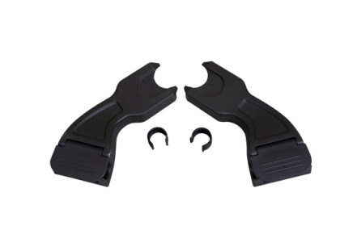 |  | 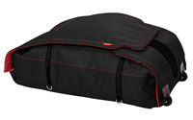 |  | 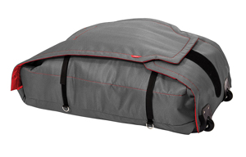 |  |  | 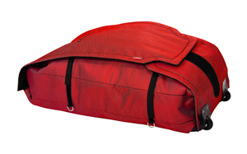
Travel System  Адаптер для установки автокресел  Подходит как для автокресел  гр. 0/0+ Maxi-Cosi Cabrio-Fix и Pebble, так и для автокресел других марок, имеющих тип крепления аналогичный  автокрелам Maxi-Cosi. |  | Universal Travel Bag  Универсальная сумка для перевозки и хранения колясок  Подходит для различных типов колясок – от тростей до колясок для двоен и погодков. Имеет ручку для носки на плече и колеса.  Размер сумки: меняется в зависимости от размера коляски  Вес сумки:1.8 кг  Размер упаковки: 57 х 27 х 27 см  Вес сумки в упаковке: 2.4 кг
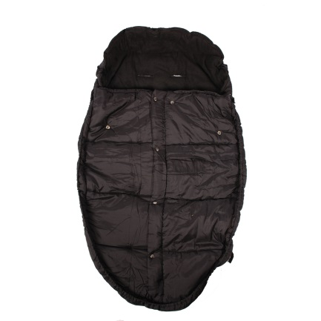 |  | 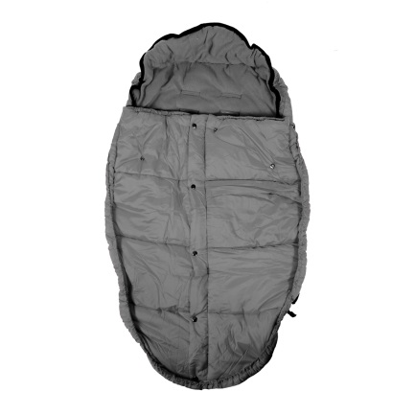 |  |  | 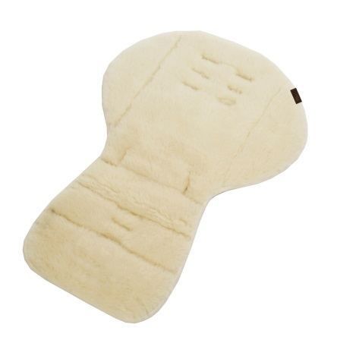
Sleeping Bag Black  Спальный мешок «черный» |  | Sleeping Bag Flint  Спальным мешок «серый» |  |  | Lambskin Liner  Накидка из овечий шерсти
Размеры: 80 х 50 см  Наполнитель: холофайбер  Внешний материал: влагостойкий полиэстер  Внутренняя отделка: флис  Имеются прорези для ремней безопасности  Застегивается на центральную молнию и на заклепки  Вес мешка в упаковке: 700 гр  Размеры упаковки: 30 х 16 см |  |  |  |  | Длина сидения: 30 см  Высота спинки: 50 см  Ширина: 32-27-27(50) см  Вес в упаковке: 400 гр  Размер упаковки: 38 х 30 х 8 см
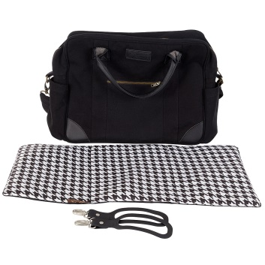 | 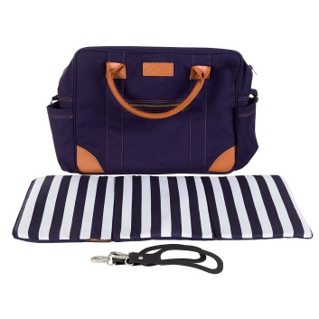 |  | 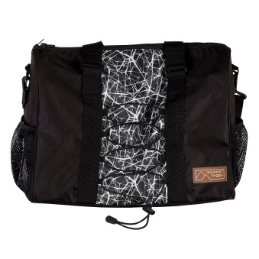 |  |  | 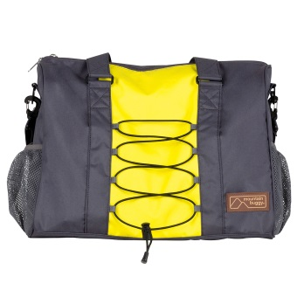
Satchel Bag Pepita  Сумка на ручку Pepita | Satchel Bag Nautical  Сумка на ручку Nautical |  | Satchel Bag Graphite  Сумка для мамы Graphite |  |  | Satchel Bag Solus  Сумка для мамы Solus
Тип застежки сумки: молния.  Внутренние карманы: 2 больших отделения,  3 маленьких кармана.  Внешние карманы: 2 боковых кармана для бутылочек, передний большой карман на  молнии, задний карман на молнии.  Комплектность: сумка, коврик для пеленания,  ремешок для носки сумки на плече, адаптеры для крепления сумки на ручке коляски.  Вес сумки: 850 гр  Размеры сумки: 37 х 30 х 10 см  Вес сумки в упаковке 1.450 гр  Размер упаковки: 42 х 31 х 12 см  Внешняя ткань: 100% хлопок  Внутренняя ткань: 100% полиэстер  Отделка и ручки: 100% кожа |  |  | Тип застежки сумки: молния.  Внутренние карманы: 1 большое отделение,  1 среднее, 3 маленьких кармана.  Внешние карманы: 2 боковых кармана для бутылочек.  Комплектность: сумка, коврик для пеленания,  ремешок для носки сумки на плече, адаптеры для крепления сумки на ручке коляски.  Вес сумки: 750 гр  Размеры сумки: 38 х 30 х 20 см  Вес сумки в упаковке: 980 гр  Размер упаковки: 40 х 28 х 8 см  Внешняя ткань: 100% полиэстер  Внутренняя ткань: 100% полиэстер  Отделка и ручки: 100% полиэстер

